**040 (3) การฝึกอบรมที่มีการสอดแทรกสาระด้านจริยธรรมของเจ้าหน้าที่ของรัฐในหลักสูตร**

**หรือกิจกรรมเสริมสร้าง/ส่งเสริมจริยธรรมของเทศบาลตำบลพอกน้อย**

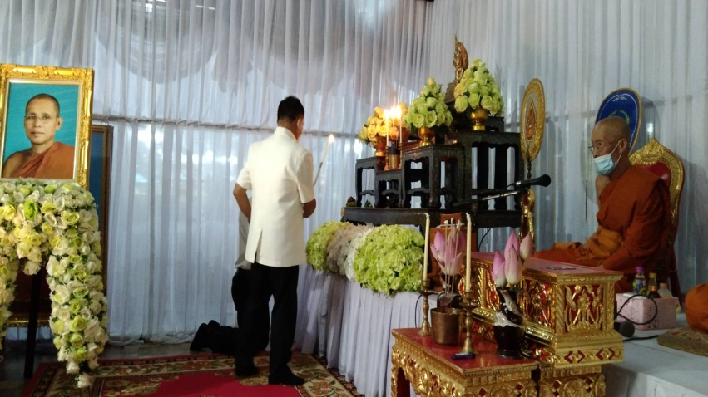 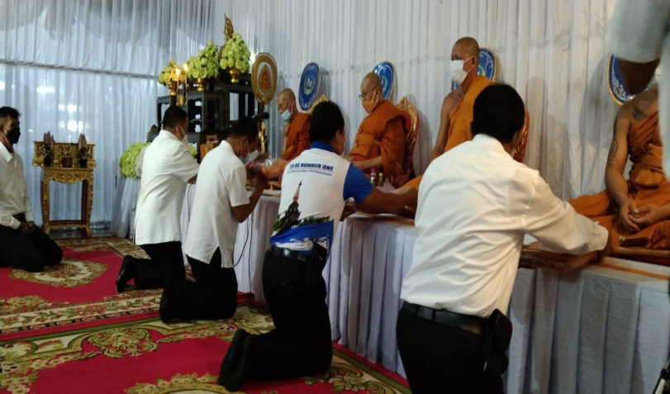

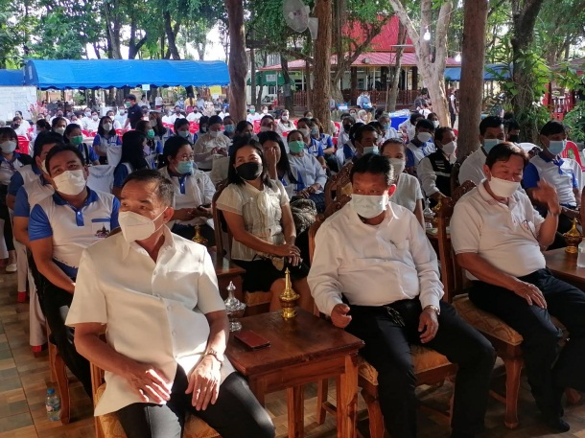

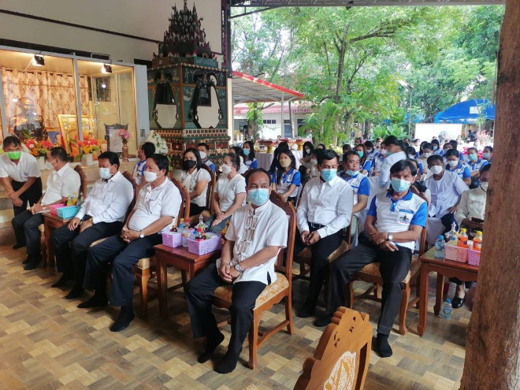 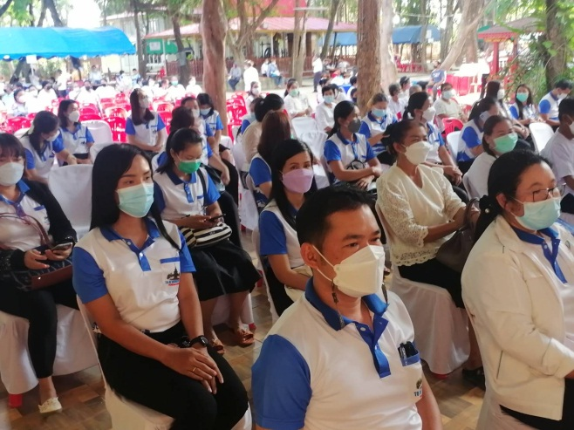

**เทศบาลตำบลพอกน้อยได้ดำเนินการจัดกิจกรรมสอดแทรกสาระด้านจริยธรรมของเจ้าหน้าที่รัฐในหลักสูตรอบรมระยะสั้น ดังต่อไปนี้**

**1.ด้านความโปร่งใสด้านโครงสร้าง ประกอบด้วยพฤติการณ์ต่อไปนี้**

1) มีการตรวจสอบภายในที่เข้มแข็ง เช่น มีคณะกรรมการตรวจสอบ คณะกรรมการสอบสวน เป็นต้น  
2) โปร่งใส เห็นระบบงานทั้งหมดได้อย่างชัดเจน  
3) ประชาชนเข้ามามีส่วนร่วม รับรู้การทำงาน  
4) มีเจ้าหน้าที่มาด้วยระบบคุณธรรมมีความสามารถสูงมาอยู่ใหม่มากขึ้น  
5) มีการตั้งกรรมการหรือหน่วยงานตรวจสอบขึ้นมาใหม่  
6) มีฝ่ายบัญชีที่เข้มแข็ง

**2. ความโปร่งใสด้านให้คุณ ประกอบด้วยพฤติการณ์ต่อไปนี้**

1) มีค่าตอบแทนพิเศษในการปฏิบัติงานเป็นผลสำเร็จ

2) มีค่าตอบแทนเพิ่มสำหรับการปฏิบัติงานที่มีประสิทธิภาพ

3) มีค่าตอบแทนพิเศษให้กับเจ้าหน้าที่ที่ซื่อสัตย์

4) มีมาตรฐานเงินเดือนสูงพอเพียงกับค่าใช้จ่าย

**3. ความโปร่งใสด้านการให้โทษ ประกอบด้วยพฤติการณ์ต่อไปนี้**

1) มีระบบการตรวจสอบที่มีประสิทธิภาพ  
2) มีวิธีการพิจารณาลงโทษผู้ทำผิดอย่างยุติธรรม

3) มีการลงโทษจริงจัง หนักเบาตามเหตุแห่งการกระทำผิด

4) มีระบบการฟ้องร้องผู้กระทำผิดที่มีประสิทธิภาพ

5) หัวหน้างานลงโทษผู้ทุจริตอย่างจริงจัง

6) มีการปรามผู้ส่อทุจริตให้เลิกความพยายามทุจริต

7) มีกระบวนการยุติธรรมที่รวดเร็ว  
**4. ความโปร่งใสด้านการเปิดเผย ประกอบด้วยพฤติการณ์ต่อไปนี้**

1) ประชาชนได้เข้ามารับรู้ การท างานของคณะกรรมการตรวจสอบ

2) ประชาชนและสื่อมวลชนมีส่วนร่วมในการจัดซื้อจัดหา การให้สัมปทานการออกกฎระเบียบ และข้อบังคับต่างๆ

3) ประชาชน สื่อมวลชน และองค์กรพัฒนาเอกชน ได้มีโอกาสควบคุมฝ่ายบริหารโดยวิธีการต่างๆ มากขึ้น

4) มีการใช้กลุ่มวิชาชีพภายนอก เข้ามาร่วมตรวจสอบ